Семестровая работа по

“Алгоритмам и структурам данных/ Алгоритмам и анализу сложности”

Задание: Z19. Вы решили создать свой собственный сборник слов на английском
языке. Каждая статья в сборнике имеет вид:
[слово на англ. языке] – [перевод этого слова] (может состоять из нескольких слов и даже словосочетаний)
На основе вашего сборника реализуйте ассоциативный массив, ключами в
котором будут слова английского языка.

С помощью префиксного дерева

Построение отчёта:
- Основная информация.
- Поиск элемента в префиксном дереве (худший, лучший, средние).
- Добавление элемента в префиксное дерево (худший, лучший, средние).
- Удаление элемента из префиксного дерева (худший, лучший, средние).
- Время выполнение и структура кода.
- Результаты.

С помощью хэш-таблицы

Построение отчёта:
- Основная информация.
- Поиск элемента в хэш-таблице (худший, лучший, средние).
- Добавление элемента в хэш-таблице (худший, лучший, средние).
- Удаление элемента из хэш-таблице (худший, лучший, средние).
- Время выполнение и структура кода.
- Результаты.

GitHub:
https://github.com/Ryouidenshi/DictionaryEnglishRus
Выполнил: Ничипоренко Евгений ПрИ-201
- Для запуска алгоритма нужно выбрать какой нам нужен и кликнуть на “Answer”.
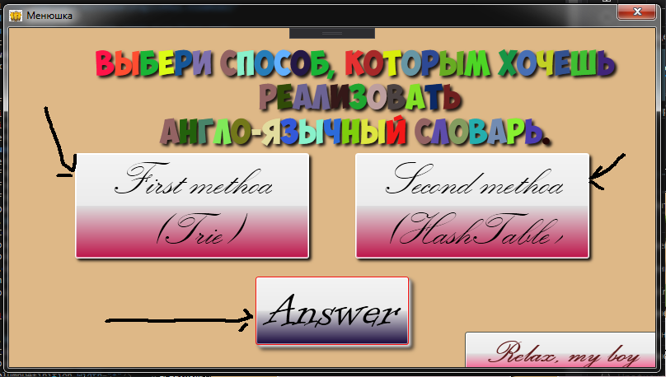
2)Также можем включить музыку, нажав на следующую кнопку.
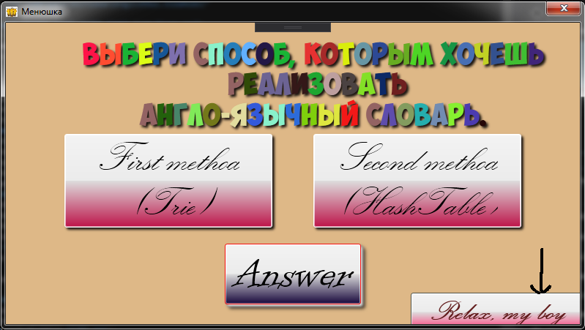

Основная информация

Префиксное дерево (также бор, луч, нагруженное дерево, англ. Trie) — структура данных, позволяющая хранить ассоциативный массив, ключами которого являются строки.
Структура

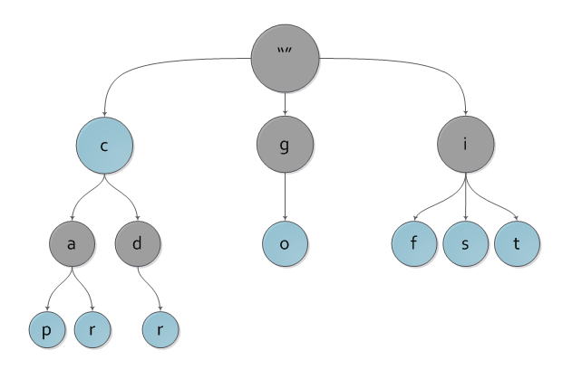
Ключ | Значение
cap | Знач1
car | машина
cdr | Знач2
go | Знач3
if | Знач4
is | Знач5
it | Знач6

- Префиксное дерево содержит n ключей (строк) и ассоциированные с ними значения (values)
- Ключ(key)–это набор символов (i₁, i₂, …, i_{m})
- Каждый узел содержит от 1 до n дочерних узлов
- Ключ хранится в узле дерева.
- Значения (values) хранятся в узлах, ключ которых = последней i_{m} букве в слове-ключе
- Высота h = max( key _{i} ), i= 1, 2, …, n

Получается, я создаю префиксное дерево и мой алгоритм должен замерять за сколько времени я в этом дереве буду находить, удалять или добавлять элементы.
Всё сводится к длине ключа, то есть английскому слову, с которым мы будем работать.

Например, перевод слова: мы передаём английское слово(ключ) в метод и начинается работа, создаётся вершина, определяются “дети” и так мы движемся по буковкам, пока не найдём нужное слово, пусть мы передаём слово “apple”, в нашем дереве, например есть слова “ant”, “ application”, “apple” и “box”.

Сначала алгоритм возьмёт буковку “а”, на этом шаге у нас уже отбрасывается последовательность “box”, дальше идёт “ap”, отбрасывается слово “ant” и в итоге мы добираемся до слова “apple”, оно остаётся одно и мы получаем перевод этого слова. Методы удаления и добавления работают практически также: чем больше ключ, тем больше это займёт времени.

Удаление работает путём обнуления значения в дереве: получаем эту вершину, приравниваем её значение к дефолту и указываем, что это больше не слово, после этого удаляем всех “детей”. (Отыскиваем узел, содержащий последний i-тый символ ключа -> (2 пункт) делаем текущий уровень родительским-> если текущий узел имеет дочерние узлы или хранит значения, то конец, иначе удаляем узел и повторяем 2 пункт).
Добавление реализуется так:
1. В текущем узле (начиная с корня) отыскиваем node, равный i-ому символу ключа key[i]
2. Если node ≠ NULL, то делаем текущим узел, на который указывает node; переходим к следующему символу ключа (i= i+ 1)
3. Если node = NULL, создаем новый узел, делаем его текущим, переходим к следующему символу ключа
4. Если достигли конца строки вставляем значение в текущий в узел

2.Поиск элемента в префиксном дереве
Чем больше длина ключа, значение которого нужно найти, тем больше времени уходит на поиск => Временная сложность этого алгоритма равна О(|m|).
M – длинна ключа
Случай | Худший | Средний | Лучший
Входные данные  Переменные:  m – самое длинное слово  k – самое короткое слово  d – длинна слова | m | k<d<m | k
Время выполнения | 49 тиков  Ключ “gsgagg dgdrhrgio hngiohdgiodfgidogfhdfgi sdgi” | ~5-48 тиков. | 4 тика  Ключ “a”
Вероятность  Появления.  Переменные:  N – количество слов в словаре.  M – количество самых длинных слов в словаре.  K – количество самых коротких слов в словаре. | M/N | (K-(M+N))/N | K/N

3.Добавление элемента в префиксное дерево
Также как и в операции поиска Временная сложность этого алгоритма равна О(|m|).
M – длина ключа
Случай | Худший | Средний | Лучший
Входные данные  Переменные:  m – самое длинное слово, для которого нужно добавить много узлов.  K – самое короткое слово, узлы которого уже существуют и нужно только задать значение.  D – длина слова. | M | k<d<m | k
Время выполнения | 1316 Ticks  Ключ “ gfdf gdgdfgg grsg rdgrdgdr gsrgr gdgrs drggr ” | ~6-1315 Ticks | ~5 Ticks  Ключ “a”
Вероятность  Появления.  Переменные:  N – количество слов в словаре.  M – количество самых длинных слов в словаре.  K – количество самых коротких слов в словаре. | M/N | (K-(M+N))/N | K/N

4.Удаление элемента из префиксного дерева
Также как и в операции поиска Временная сложность этого алгоритма равна О(|m|).
M – длина ключа
Случай | Худший | Средний | Лучший
Входные данные  Переменные:  m – самое длинное слово, в котором нужно удалить все узлы.  K – самое короткое слово, в котором не нужно удалять узлы.  D – длина слова. | M | k<d<m | k
Время выполнения | 58 тиков  Ключ “gfdf gdgdfgg grsg rdgrdgdr gsrgr gdgrs drggr” | 5-57 тиков | 4 тика  Ключ “a”
Вероятность  Появления.  Переменные:  N – количество слов в словаре.  M – количество самых длинных слов в словаре.  K – количество самых коротких слов в словаре. | M/N | (K-(M+N))/N | K/N

5.Время создания дерева и структура кода.

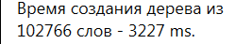

Класс вершины дерева.
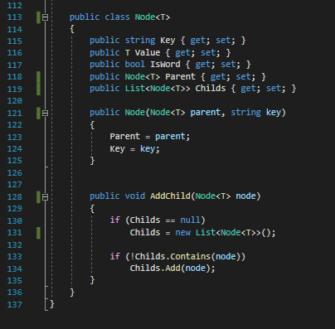

Метод добавления вершины в словарь.
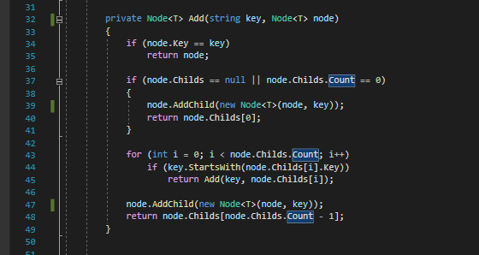

Метод удаления вершины из дерева.
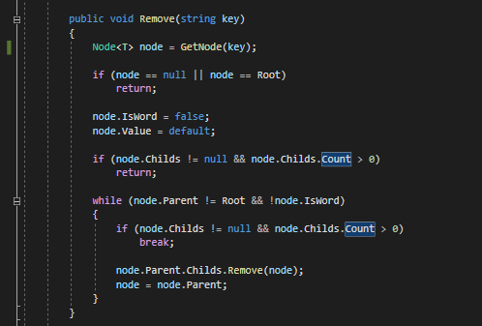
Метод поиска нужного ключа (вершины) в дереве.
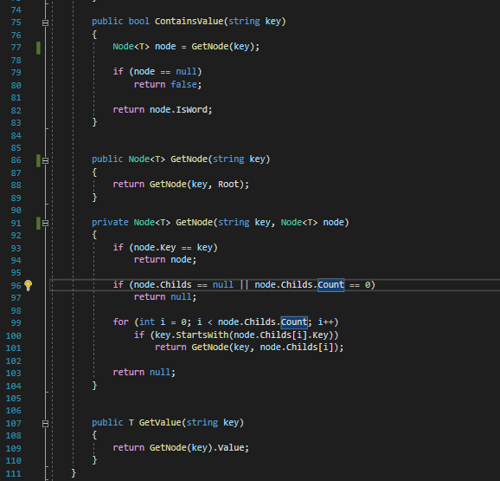

Краткая реализация логики WPF.
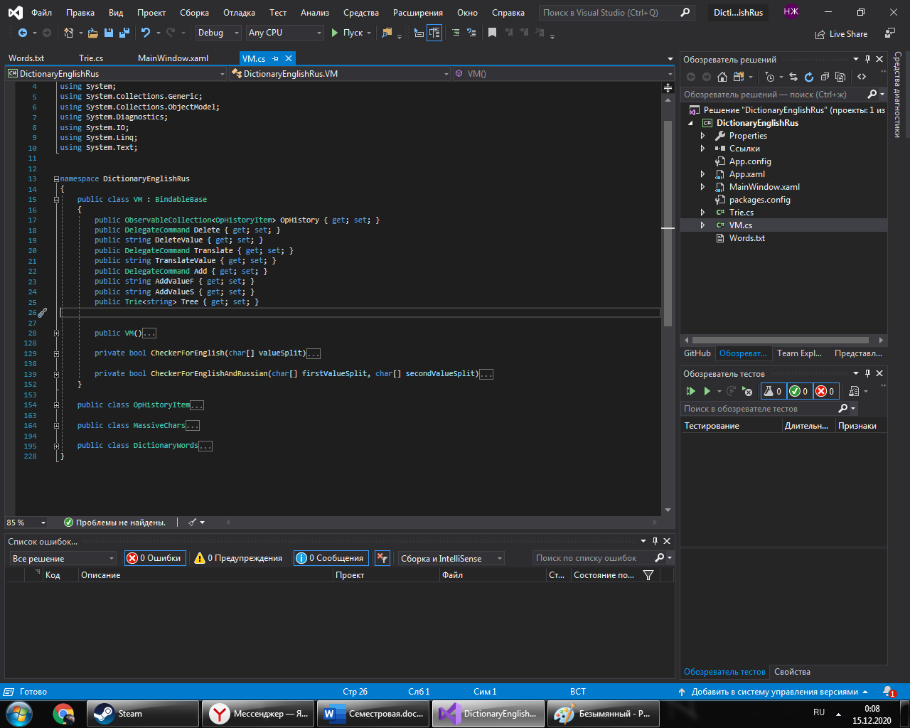

6.Результат.

Также есть проверка на дурака => перевести можно только слово, то есть нельзя вводить никакие символы, кроме пробела. Так как у нас англоязычный словарь, то перевести можно только английское слово на русский. Если мы нарушим какое-либо из правил, до это сообщится в выводе и операция не пройдёт!
Также если мы ничего не введём, то нас оповестят об этом.
!!!Слов 51383, забыл разделить на 2!!!

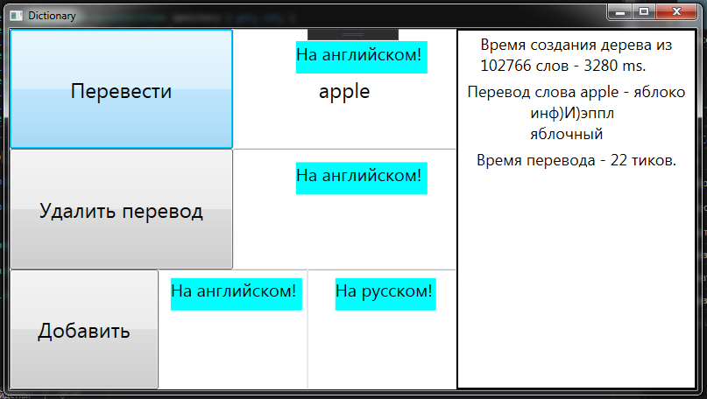
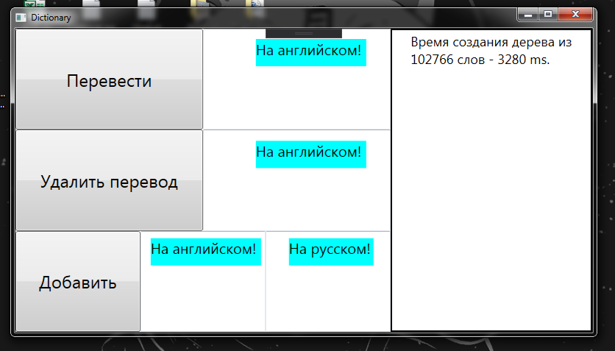
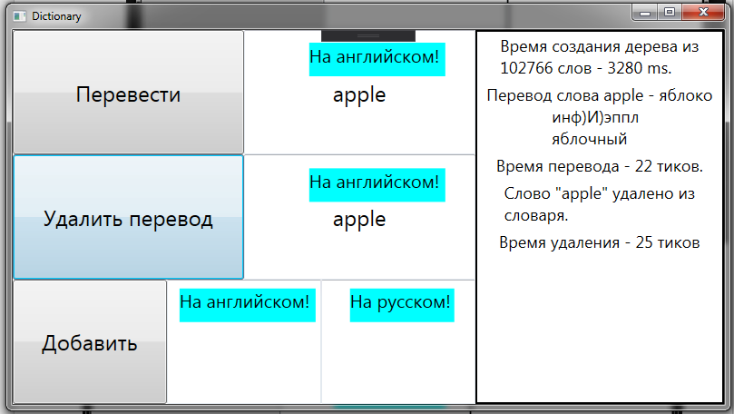
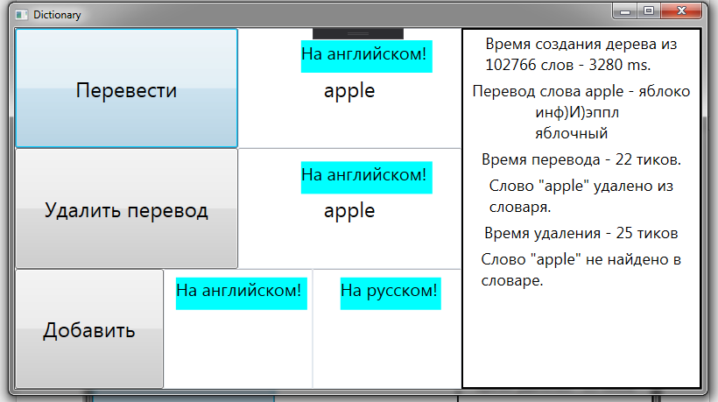
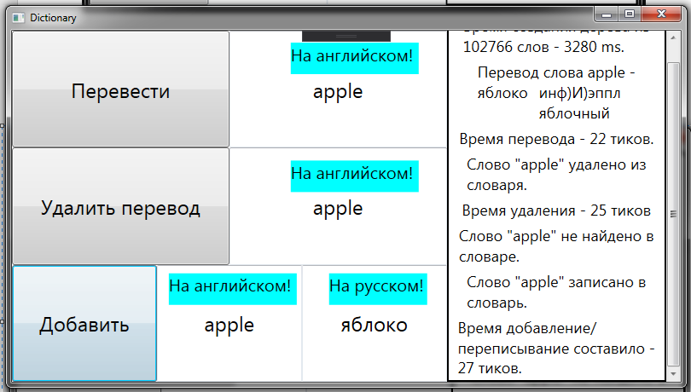
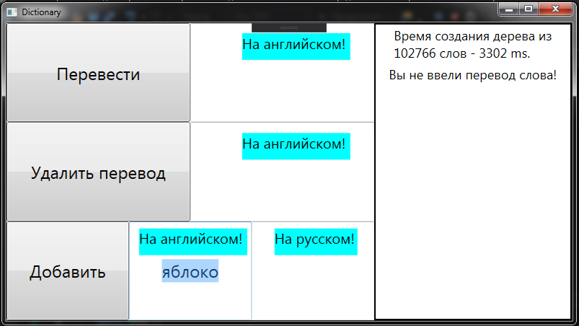
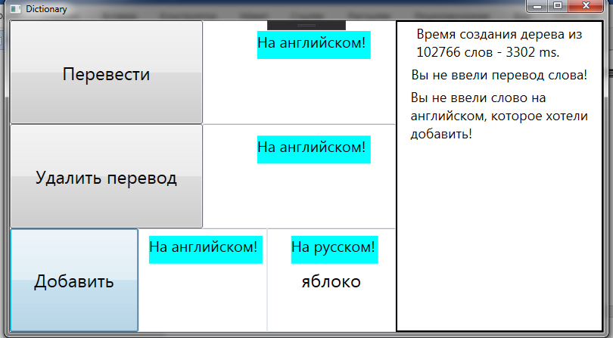
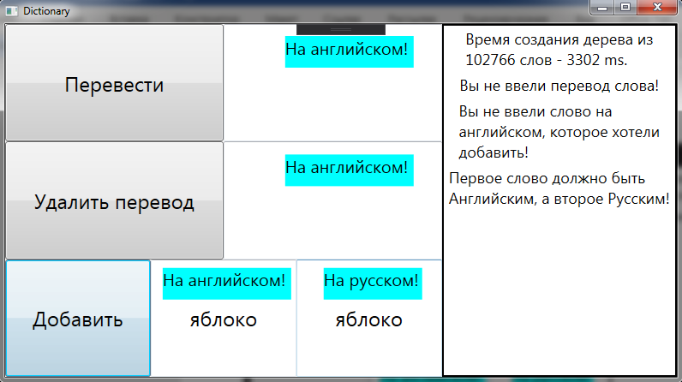
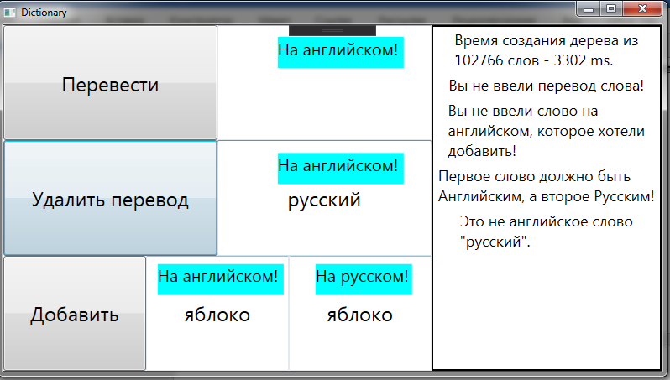

Основная информация

Хеш-табли́ца — это структура данных, реализующая интерфейс ассоциативного массива, а именно, она позволяет хранить пары (ключ, значение) и выполнять три операции: операцию добавления новой пары, операцию поиска и операцию удаления пары по ключу.

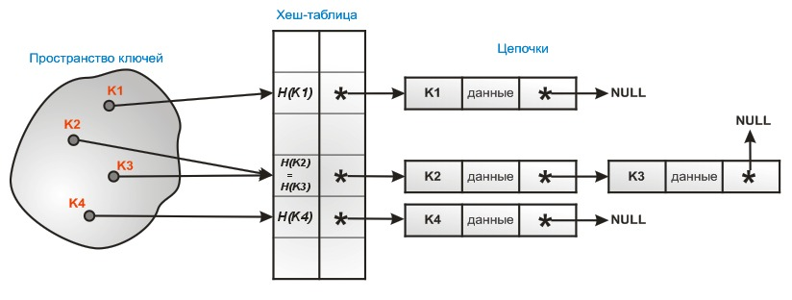

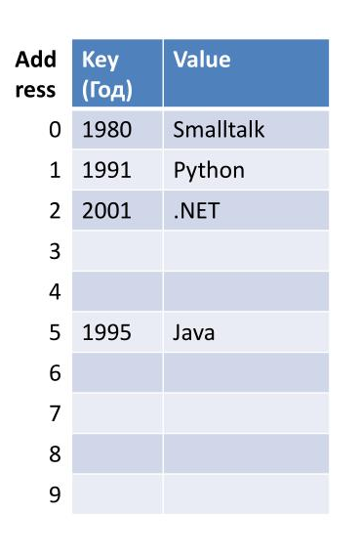

Чтобы найти элемент, нам всего лишь нужно выбрать способ, как мы будет считать хэш и в итоге поэтому хэшу у нас будет находиться элемент. Все операции работают одинаково быстро!

На поиск элемента в хеш-таблице в худшем случае, может потребоваться столько же времени, как и в списке, а именно Θ(n)Θ(n), но на практике хеширование более эффективно. При некоторых разумных допущениях математическое ожидание времени поиска элемента в хеш-таблице составляет O(1)O(1). А все операции (поиск, вставка и удаление элементов) в среднем выполняются за время O(1)O(1). При этом не гарантируется, что время выполнения отдельной операции мало́, так как при достижении некоторого значения коэффициента заполнения необходимо перехешировать таблицу: увеличить размер массива HH и заново добавить в новую хеш-таблицу все пары.

Добавления значения: Вычисляем хэш с учётом номера исследования -> индекс проверяемой ячейки совпадает с хэш-значением, если данная ячейка пустая, то в неё помещаем объект с ключом->если найденная ячейка не пустая, то увеличиваем счётчик и производим следующее исследование->Если не найдено ни одной пустой ячейки, то значит хэш-таблица переполнена!

Поиск значение: ищем в таблице хэшей нужный нам хэш от ключа, который мы указали. Если найдётся, то выводим значение (перевод слова в нашем случае), иначе ненаход.

Удаление значений: ищем в таблице хэшей нужный нам хэш от ключа, который мы указали. Если найдётся, то удаляем хэш из таблицы, иначе ненаход.

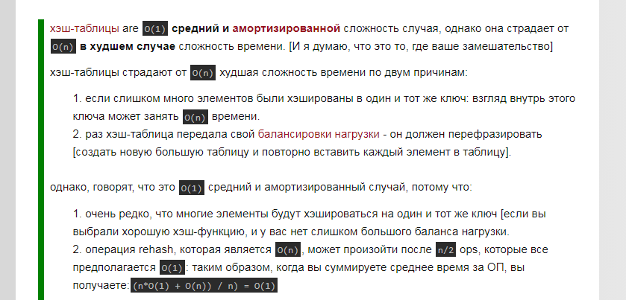

2.Поиск элемента в хэш-таблице
сложность этого алгоритма равна О(1). Но в худшем случаи, когда много коллизий и повторяемоисти O(n)
Случай | Худший | Лучший/Средний
Случаи | O(n) | O(1)
Время выполнения | 8-3000 тиков  Ключ “apple” при коллизии | 7 тиков  Ключ “apple”
Вероятность  Появления. | Вероятность низкая при правильном создании хэш-таблицы | Вероятность высокая

3.Добавление элемента в хэш-таблицу
сложность этого алгоритма равна О(1). Но в худшем случаи, когда много коллизий и повторяемоисти O(n)
Случай | Худший | Лучший/Средний
Случаи | O(n) | O(1)
Время выполнения | 8-3000 тиков  Ключ “apple” при коллизии | 7 тиков  Ключ “apple”
Вероятность  Появления. | Вероятность низкая при правильном создании хэш-таблицы | Вероятность высокая

4.Удаление элемента из хэш-таблицы
сложность этого алгоритма равна О(1). Но в худшем случаи, когда много коллизий и повторяемоисти O(n)
Случай | Худший | Лучший/Средний
Случаи | O(n) | O(1)
Время выполнения | 8-3000 тиков  Ключ “apple” при коллизии | 7 тиков  Ключ “apple”
Вероятность  Появления. | Вероятность низкая при правильном создании хэш-таблицы | Вероятность высокая

5.Время создания дерева и структура кода.

Время выполнения зависит от генерации хэшей, чем больше, тем быстрее будет создаваться, так как коллизий будет меньше. В моём случае вот так:
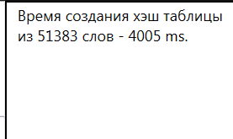
Конструктор класса
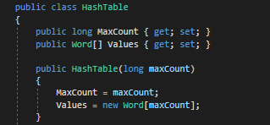

Вставление значения
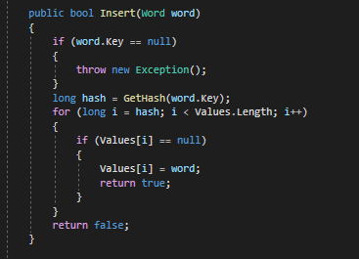
Удаление значения
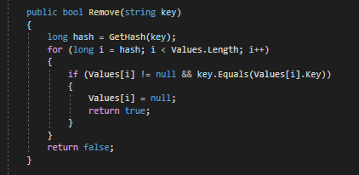

Поиск значения
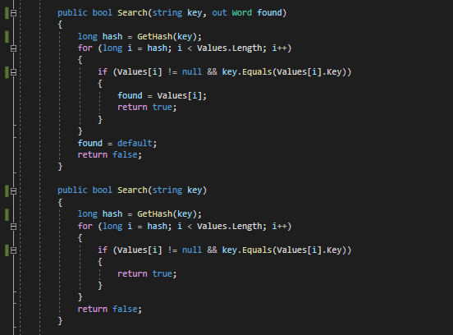
Хэширование(от него зависит ВСЁ!)
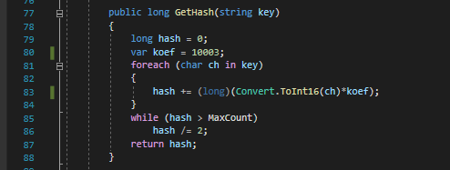

6.Результат.
Также есть проверка на дурака => перевести можно только слово, то есть нельзя вводить никакие символы, кроме пробела. Так как у нас англоязычный словарь, то перевести можно только английское слово на русский. Если мы нарушим какое-либо из правил, до это сообщится в выводе и операция не пройдёт!
Также если мы ничего не введём, то нас оповестят об этом.
!!!Слов 51383, забыл разделить на 2!!!
